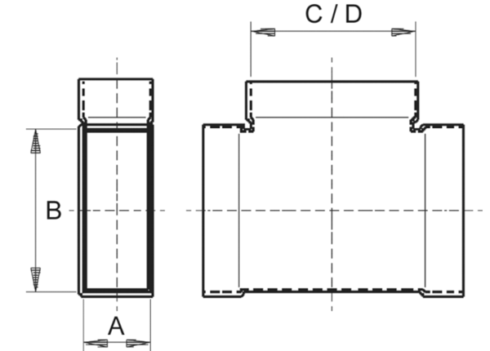Coude de bifurcation 90°, horizontal AZ90H55/220/55Unité de conditionnement : 1 pièceGamme: K
Numéro de référence : 0055.0756Fabricant : MAICO

